A Kia bemutatja akadálymentes villanyautó-töltési technológiáját: itt a Plug&Charge
A fejlesztésekben is élenjáró gyártóként a Kia bevezeti Európában az akadálymentes és folyamatos villanyautó-töltést kínáló Plug&Charge-ot
Az új rendszer az EV9 piaci bevezetésével egy időben lép színre, később pedig a márka teljes elektromos kínálatában megjelenik
A Kia olyan partnerekkel dolgozik együtt, mint a Hubject, és a DCS, hálózati partnerei között pedig egyebek mellett ott az IONITY és az Aral/BP is, annak érdekében, hogy a felhasználók mindig a lehető legtökéletesebb töltési szolgáltatást élvezhessék
A Kia Európába hozza a Plug&Charge-ot. A szolgáltatás az EV9 bevezetésével érkezik a márka európai kínálatába, majd fokozatosan kiterjed a Kia teljes villanyautó kínálatára. A szolgáltatás révén az elektromos vagy villamosított hajtásláncú Kiák tulajdonosai bármelyik, Plug&Charge-ra is alkalmas töltőállomást használhatják. Nincs szükség külön azonosításra, vagy más közbenső lépésre a töltés elindításához, a folyamat ugyanis teljesen automatikus. A Plug&Charge bevezetésével a Kia az elérhető legmodernebb és legkényelmesebb gyorstöltési szolgáltatást kínálja ügyfeleinek.
“A Plug&Charge nagyon kényelmes megoldás. Használata kevés fizikai beavatkozást igényel, ezzel is gyorsabb és kényelmesebb a töltési folyamat.” - mondta Sjoerd Knipping, a Kia Europe marketingért felelős alelnöke. “Azzal, hogy elektromos modelljeink mellé a legfejlettebb töltési megoldásokat is kínáljuk ügyfeleinknek, egyszerűbbé és gyorsabbá is tesszük a fenntartható mobilitásra való átállást. Ugyanakkor meg is erősítjük pozíciónkat az elektromos hajtású járművek európai piacán.”
Teljesen automatizált, egyszerű és biztonságos töltés
A Plug&Charge lényegében egy közvetlenül az autóba beépített azonosítási metódus, amely révén a jármű kommunikálni képes az arra felkészített töltőkkel. Amint az autót a töltőre kapcsolják, azonnal automatikusan elindul a töltés. A megoldás - mindenféle köztes kapcsolási és azonosítási lépések nélkül is - teljesen és tökéletesen biztonságos. Korábban a felhasználónak előbb azonosítania kellett magát, és igazolnia előfizetésének meglétét (általában kártyával, vagy mobiltelefonos applikációval – amilyen például a Kia Charge is).
A tökéletesen biztonságos Plug&Charge szolgáltatás működése a digitális igazolások jármű és töltő közötti automatikus cseréjére épül. Így a töltési előfizetés (Kia Charge) azonosítása is automatikus. A Hubject Plug&Charge rendszere önműködően lebonyolítja az elektronikus hitelesítést a töltőhelyek üzemeltetői, a mobilitásszolgáltatók és a járműgyártók között. A kommunikációs folyamat minden szempontból megfelel az ISO 15118 nemzetközi előírásainak.
A Plug&Charge leegyszerűsíti a töltési folyamatot, ugyanakkor nem teszi feleslegessé a Kia Charge appot: annak navigációs funkciója, valósidejű töltési hely- és árinformációi, csatlakozóhoz és töltési sebességhez igazított szűrési képessége változatlanul segíti a felhasználókat a lehető legmegfelelőbb töltőhely megtalálásában. Az akadálymentes technológia révén a felhasználónak elég autóját a töltőre csatlakoztatnia, majd a töltés végén lecsatlakoztatni. A töltés díja automatikusan megjelenik az előfizetésében - és a havi számláján - előfizetői szerződésének megfelelő formában.
“Partnereinkkel, mint például a DCS-szel (mobilitás szolgáltató), a Hubject-tel (Plug&Charge szolgáltató), és számos hálózatüzemeltetővel (köztük az IONITY-vel), minden létező technológiát felhasználunk annak érdekében, hogy a Kia tulajdonosok a lehető legtökéletesebb szolgáltatásokat élvezhessék.” - tette hozzá Knipping. A Plug&Charge a Kia Connect, a Kia Charge és a Kia Smart Charging mellé érkezik a márka fejlett töltési technológiáinak kínálatában.
A Hubject
A Hubject egyszerűbbé teszi az elektromos autók töltését. A Plug&Charge révén a Hubject olyan szolgáltatást kínál, amely lehetővé teszi a töltési szolgáltatók, a mobilitásszolgáltatók és a járműgyártók számára, hogy a lehető legmodernebb, akadálymentes és biztonságos egylépcsős szolgáltatást kínálják. A Plug&Charge szolgáltatások működtetése érdekében a Hubject saját V2G infrastruktúrát működtet. A Plug&Charge teljes rendszere megfelel az ISO 15118-2, és az ISO 15118-20 szabvány előírásainak. További információ: https://de.hubject.com/ecosystem-overview, vagy plugandcharge@hubject.com.
Az eRoaming nevű platformon keresztül a Hubject rendszere összekapcsolja a töltési szolgáltatók és a mobilitásszolgáltatók rendszereit, így létesít szabványos adatkapcsolatot a hálózat működési módjától függetlenül. Ma Hubject rendelkezik a világ legnagyobb, szolgáltató-független hálózatával, ez összesen több mint 600 000 töltőhelyet és több mint 2000 B2B partnert jelent 60 országban, négy kontinensen. Ugyanakkor a Hubject tanácsadóként is jelen van az elektromos mobilitási piacon, ügyfelei között éppúgy találhatók autómárkák, mint töltési szolgáltatók és az elektromos mobilitáshoz köthető egyéb szolgáltató vállalkozások.
A 2012-ben alapított Hubject az elektromobilitás fejlődéséért és terjesztéséért tevékenykedik világszerte, a BMW Group, a Bosch, az EnBW, az Enel X, sz E.ON, a Mercedes-Benz, a Siemens és a Volkswagen csoport részvételével. A vállalat központja Berlinben működik, de irodákat működtet Los Angeles-ben és Shanghai-ban is.
Sajtókapcsolat:
- Rusótzky Viktória PR & Events Manager
- viktoria.rusotzky@kiahungary.hu
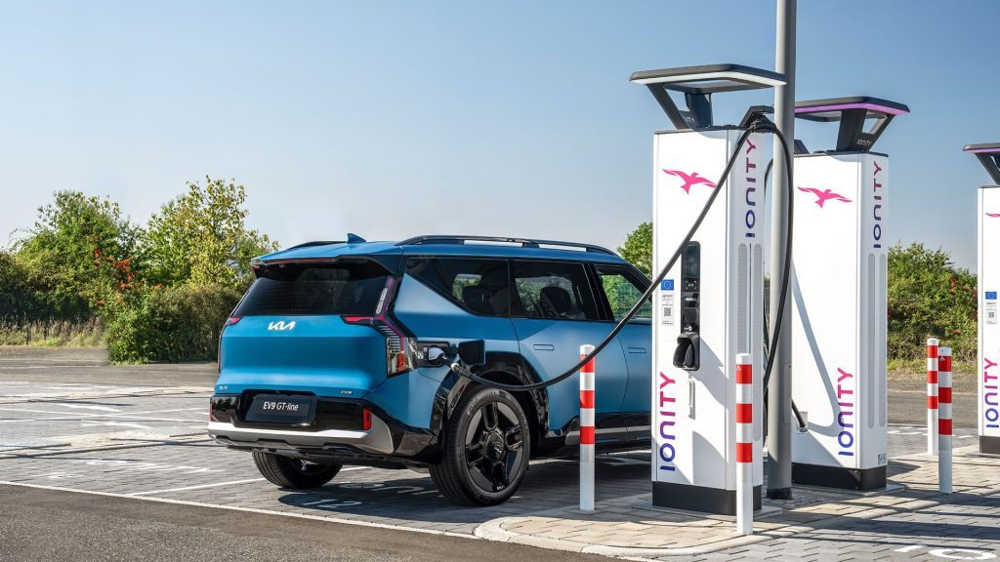 | © Kia
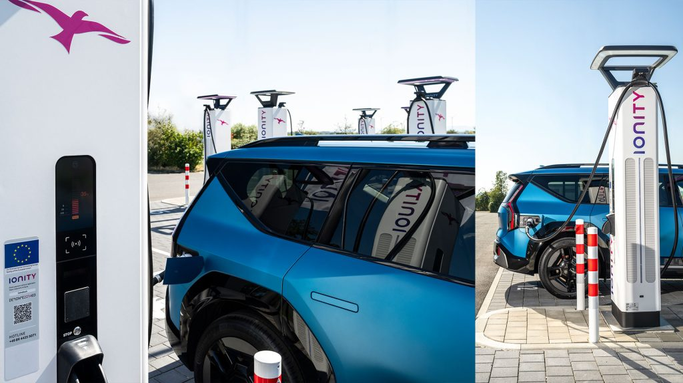 | © Kia
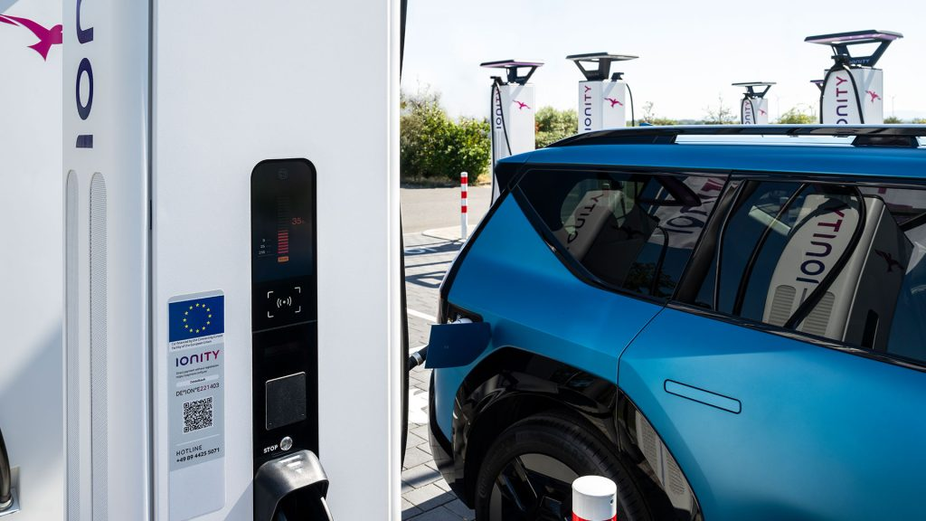 | © Kia
Eredeti tartalom: Kia Hungary Kft.
Továbbította: Helló Sajtó! Üzleti Sajtószolgálat
Ez a sajtóközlemény a következő linken érhető el:

